「不法投棄」とは、廃棄物をみだりに捨てる行為をいいます。
「みだりに」とは、社会通念上許されないことを意味し、公衆衛生及び生活
環境の保全に支障が生じる行為を指します。産業廃棄物の不法投棄は、廃棄物の処理及び清掃に関する法律の規定（産業廃棄物処理基準）に違反して埋立
処分する行為や処分する意思や能力なく長期間放置する行為などが該当します。
具体的には、下に挙げるような行為などが考えられます。

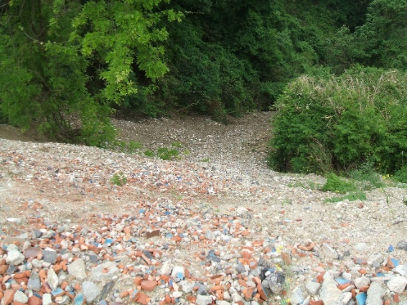
土地を締め固めするためと称してコンクリートガラや砕いた瓦などを埋立てする
行為。
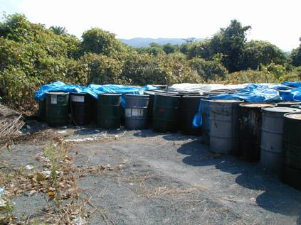
処分する意思がないのに廃油をドラムに入れて長期間放置する行為。
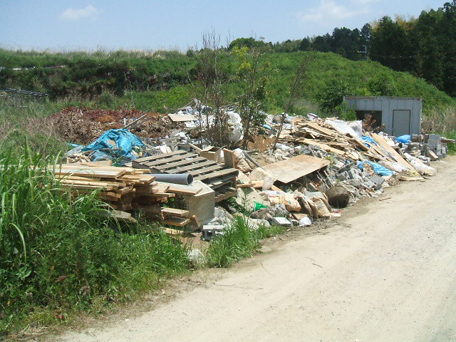
みだりに道端に木くずやコンクリートガラを置き逃げする行為。

